МИНИСТЕРСТВО НАУКИ И ВЫСШЕГО ОБРАЗОВАНИЯ РОССИЙСКОЙ ФЕДЕРАЦИИ ФЕДЕРАЛЬНОЕ ГОСУДАРСТВЕННОЕ АВТОНОМНОЕ ОБРАЗОВАТЕЛЬНОЕ УЧРЕЖДЕНИЕ ВЫСШЕГО ОБРАЗОВАНИЯ
«Национальный исследовательский ядерный университет «МИФИ»
(НИЯУ МИФИ)
Институт Финансовых Технологий и Экономической Безопасности
Кафедра Финансового мониторинга

Лабораторная работа №5 по курсу
«Многомерные статистические методы и прогнозирование»

Выполнил студент группы С21 -702: | Нашивочников А.В.
Проверил: | Домашова Д.В.

1. Постановка задачи
По данным Приложения А для исследуемого временного ряда:
- на основе визуального анализа, а также анализа автокорреляционной и частной автокорреляционной функций определить компонентный состав ряда;
- проверить гипотезу о DS-ряде на основе простого и расширенного критерия Дики-Фуллера;
- построить АРПСС-модель;
- исследовать адекватность модели;
- построить прогноз на 2 периода вперед.

2. Выполнение работы

Временной ряд представляет собой средний еженедельный прирост случаев заболевания COVID-19 в Вологодской области.
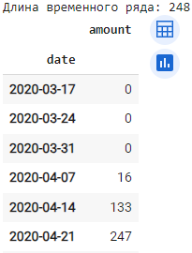
Рисунок 1-Исходные данные для анализа
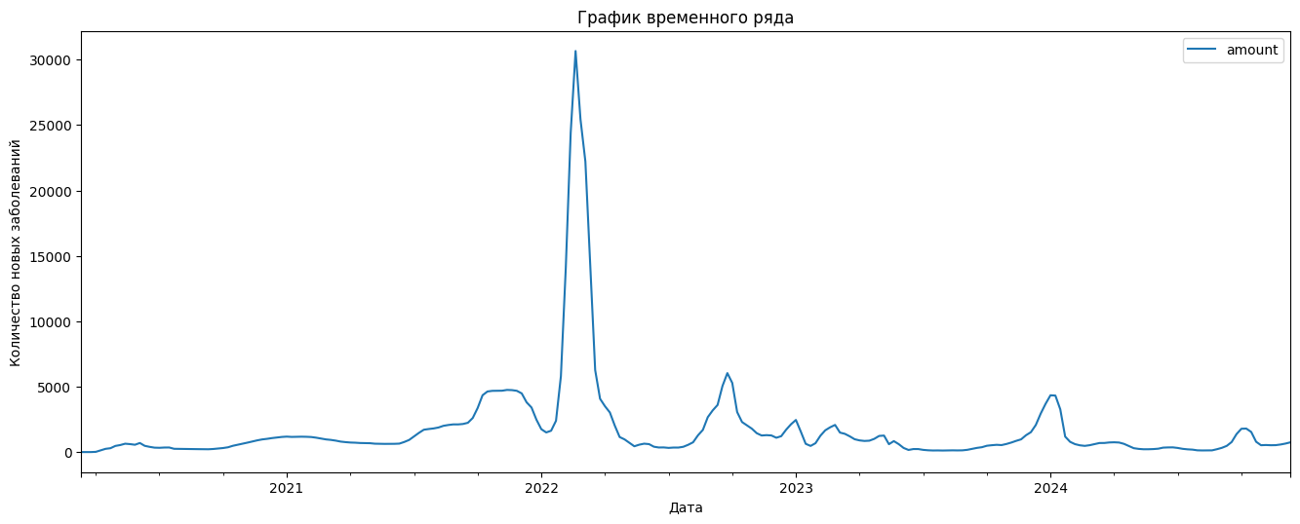
Рисунок 2 – График временного ряда

Определение типа ряда
Ряды динамики большинства социально-экономических показателей являются нестационарными, в то время как некоторые методы предполагают стационарность исследуемого временного ряда (построение моделей типа АРСС). Речь идет о нестационарности вследствие непостоянства математического ожидания или дисперсии, соответственно выделяют 2 типа нестационарных процессов (иногда говорят о 2 характерах трендов):
- TS-ряды (time stationary process) – ряд стационарный относительно детерминированного тренда, следовательно, вычитание детерминированного тренда (регрессии на время) приводит к стационарному ряду
(сюда же относятся стационарные ряды, не имеющие детерминированного тренда);
- DS-ряды (difference stationary process) – ряд стационарный относительно стохастического тренда, приводится к стационарному виду путем взятия конечных разностей определенного порядка.
При визуальной оценке траектория TS-ряда находится то ниже, то выше линии детерминированного тренда, а траектория DS-ряда может весьма долго пребывать по одну сторону от него, удаляясь от него на значительные расстояния.
Наиболее распространенным критерием для определения типа ряда является критерий Дики-Фуллера (простой и расширенный), в котором проверяемой (нулевой) гипотезой является гипотеза о том, что исследуемый ряд относится к классу DS.
К DS рядам относится также случайное блуждание с дрейфом и ряды, имеющие наряду со стохастическим детерминированный тренд, поэтому проверка наличия единичного корня при использовании критерия Дики-Фуллера проводится в рамках одной из 3-х ситуаций.
Критерий Дики-Фуллера:
$H_{0}:γ=0$ (ряд DS)
$H_{1}:\left|γ\right|<0$ (ряд TS)
- Оценим модель с константой и трендом:
$x_{t}=α_{0}+α_{1}x_{t−1}+φt+ε_{t}$ или ${∆x}_{t}=α_{0}+γx_{t−1}+φt+ε_{t}$
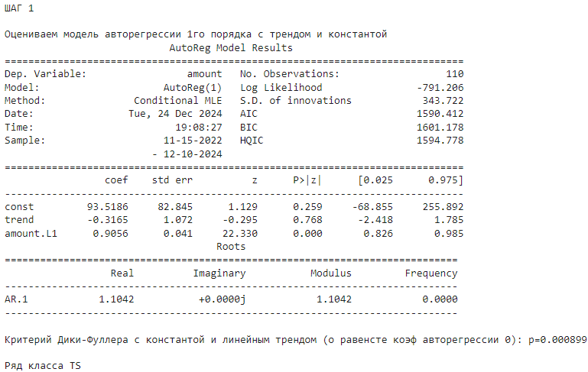
Получены оценки коэффициентов: $x_{t}=\underset{(82,85)}{93,52}+\underset{(0,04)}{0,91}x_{t−1}−\underset{(1,07)}{0,32}t$.
Нулевая гипотеза отвергается, так как ее значимость p=0,001 < 0,05.
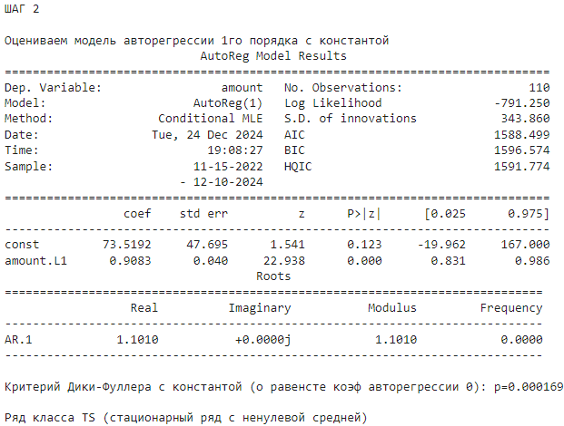
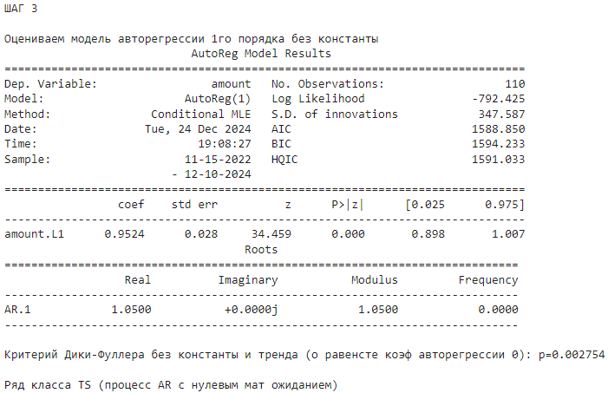
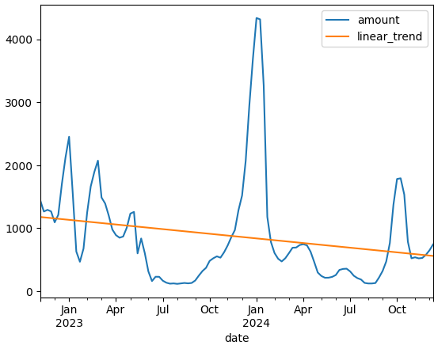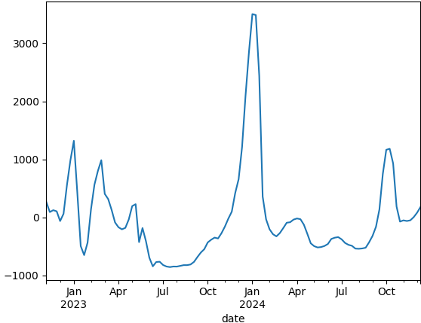

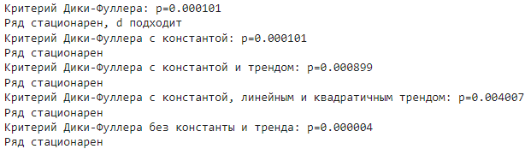
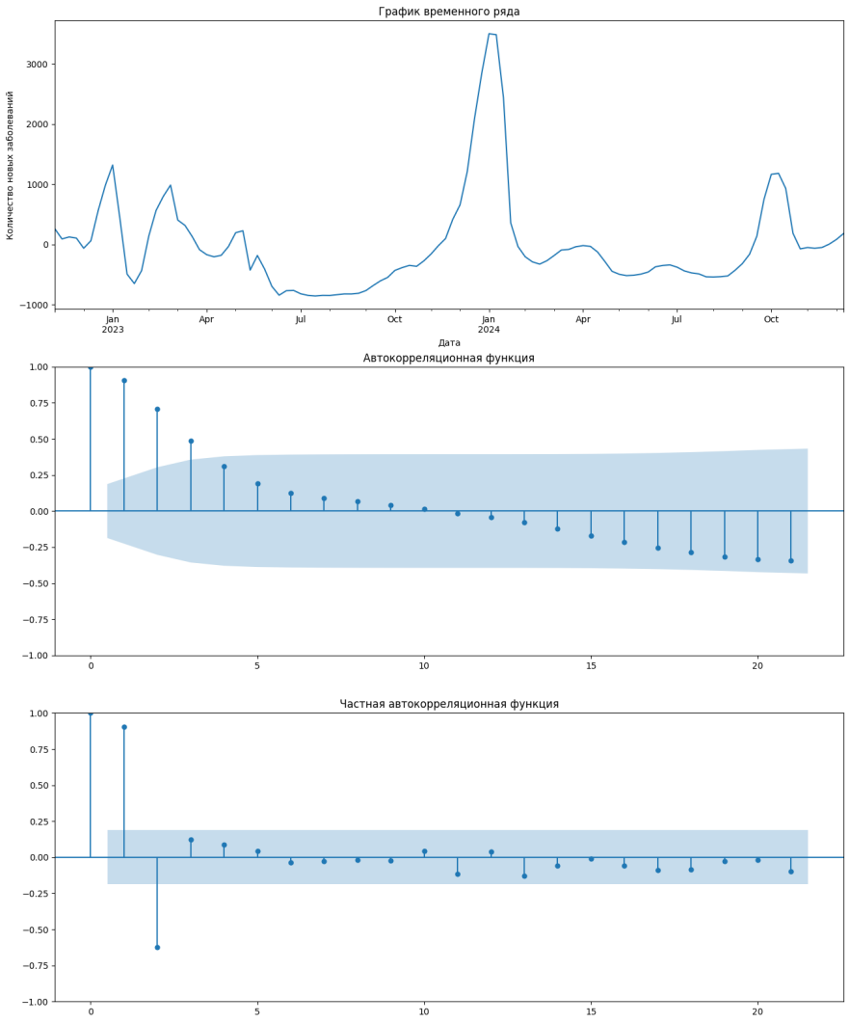
Избавляемся от тренда при помощи функции diff():
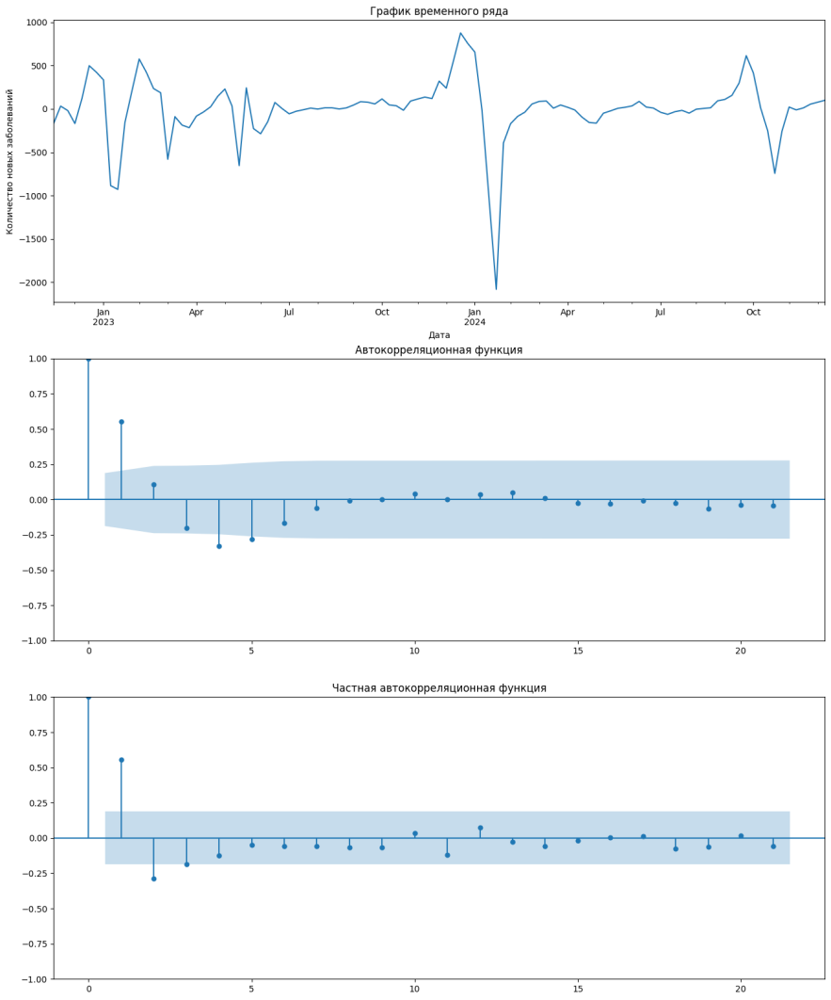
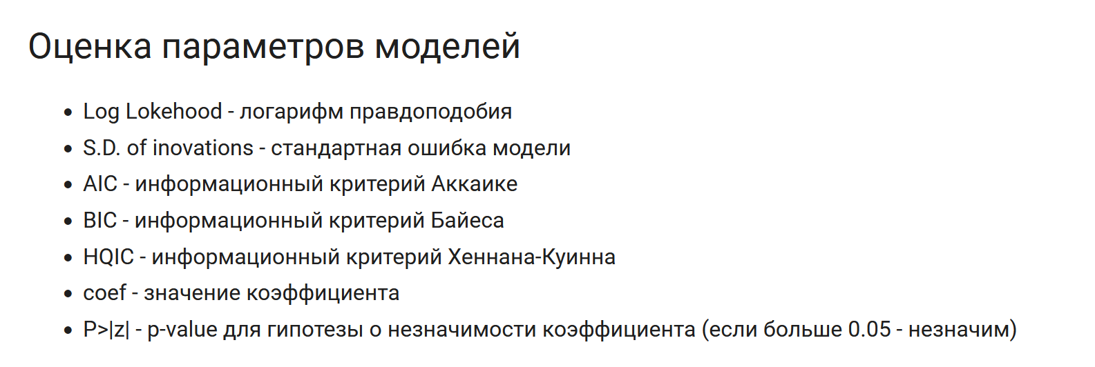
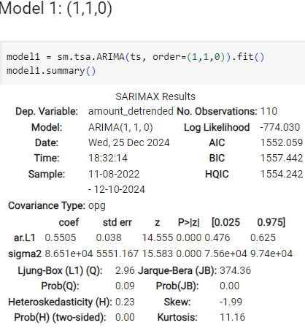
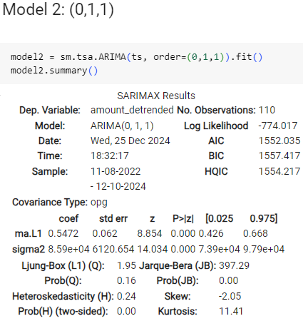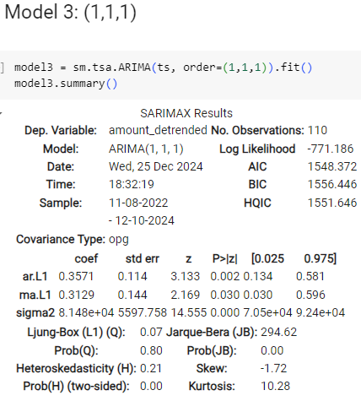

Перебираем модели. Ищем наилучшую с помощью информативного критерия Байеса:
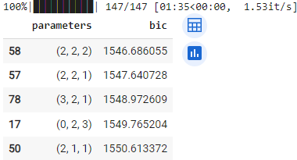
Пробуем МОДЕЛЬ(2,2,2):
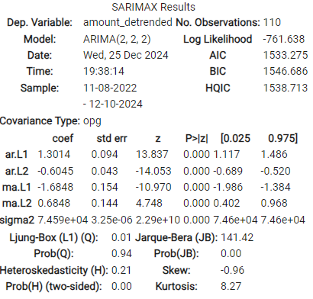
Проверка адекватности:
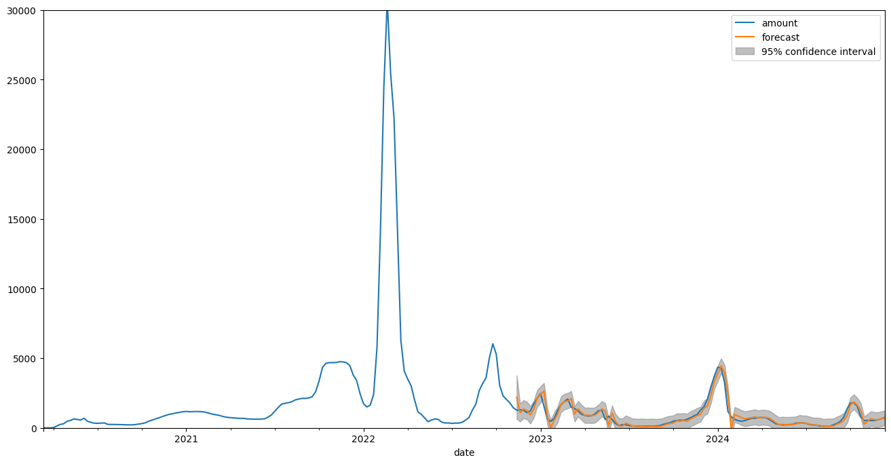
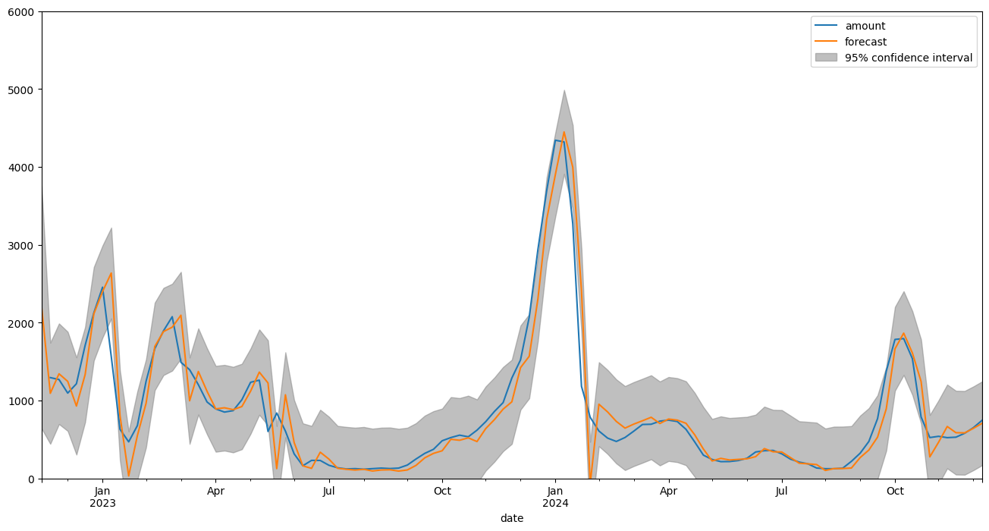
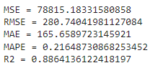Проверка нормальности остатков
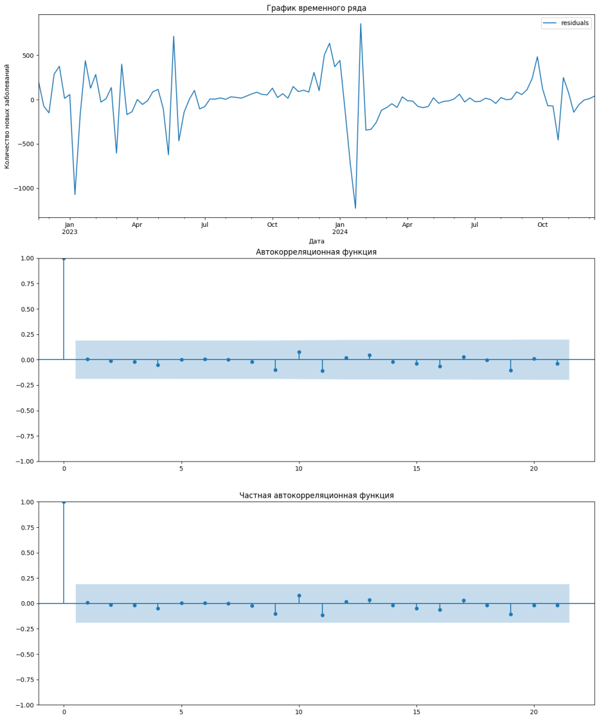
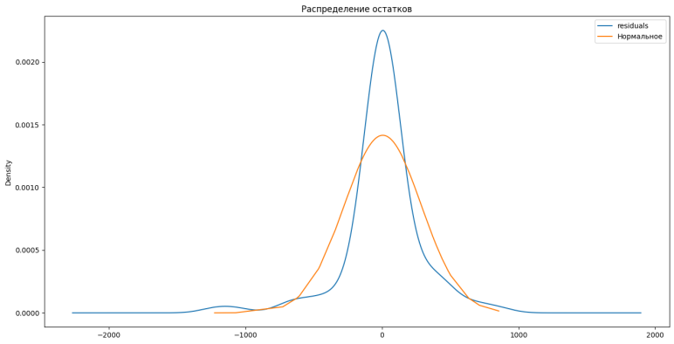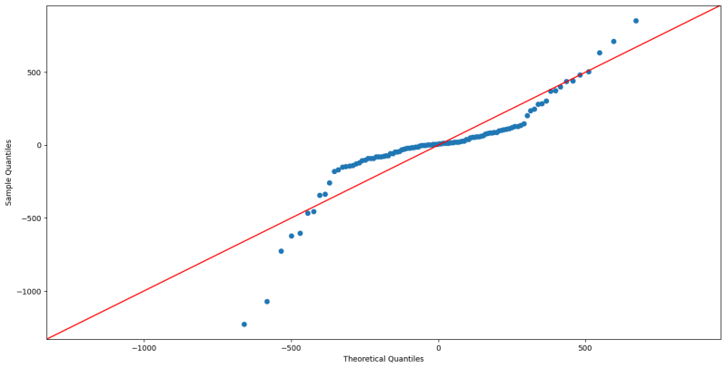

Предсказание будущих показателей. Сделаем предсказание на 12 недель.
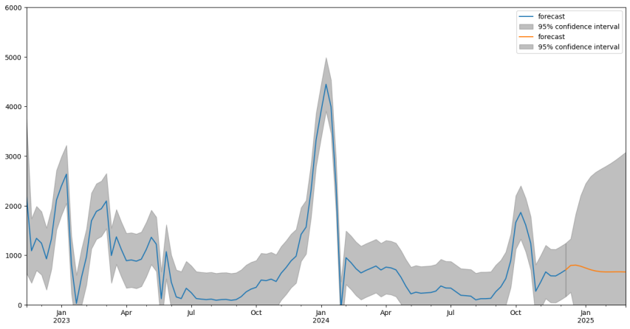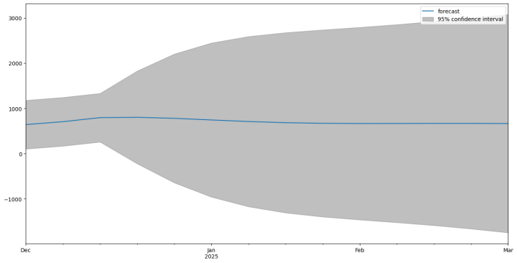
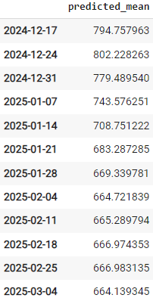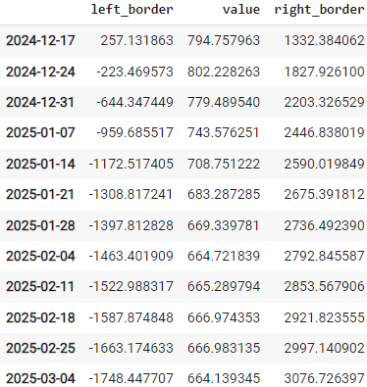Добавим сезонность и построим 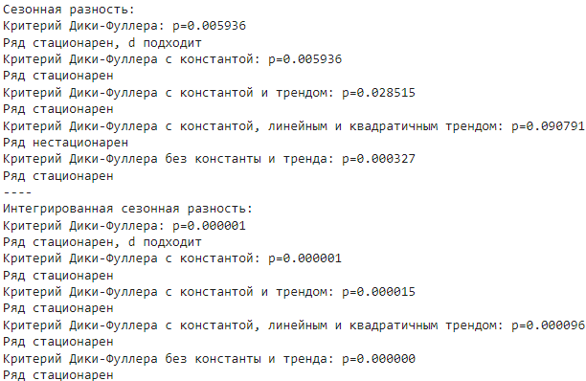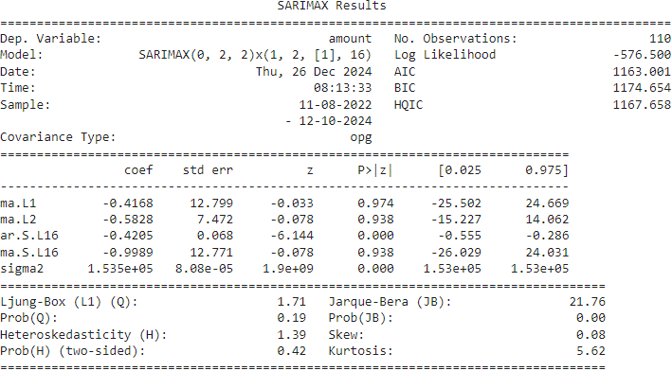

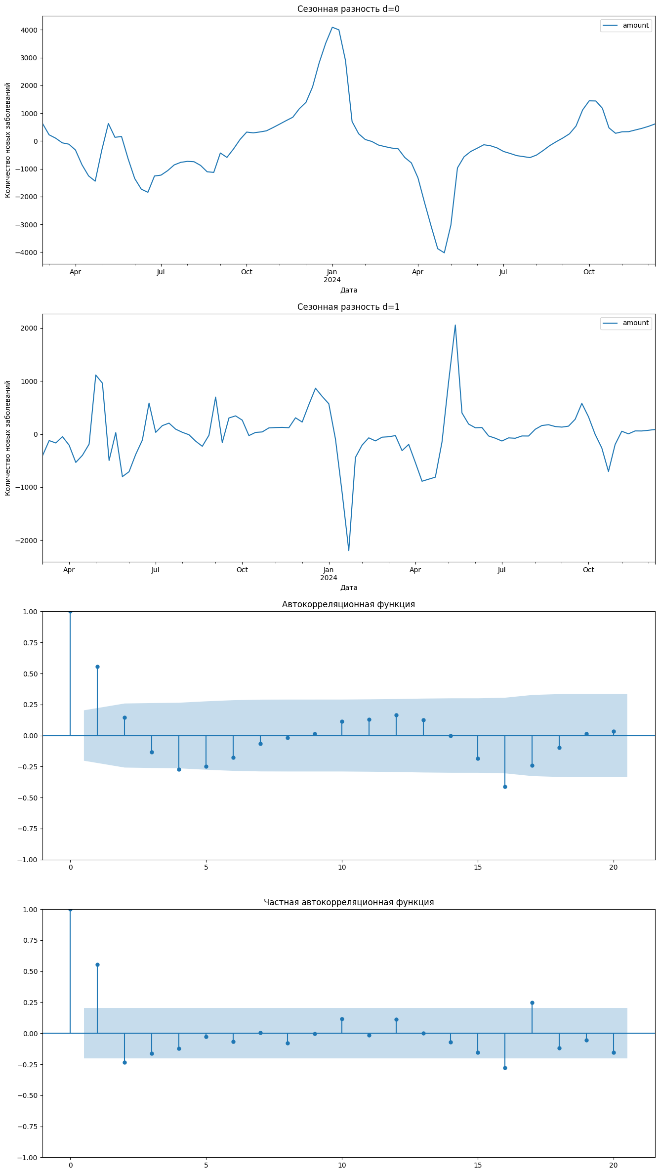
Проверка адекватности сезонной модели
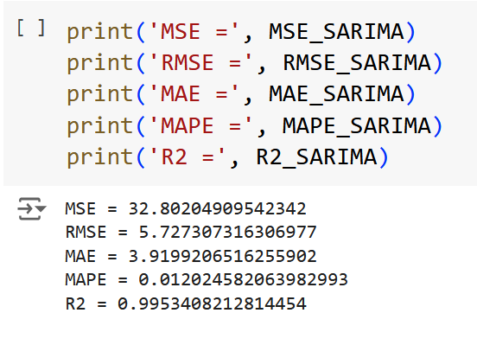
Проверка нормальности остатков
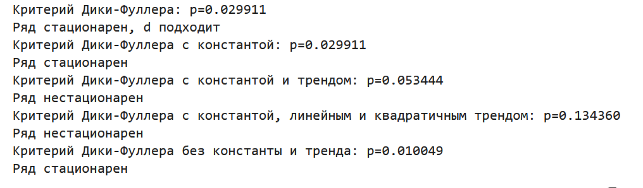
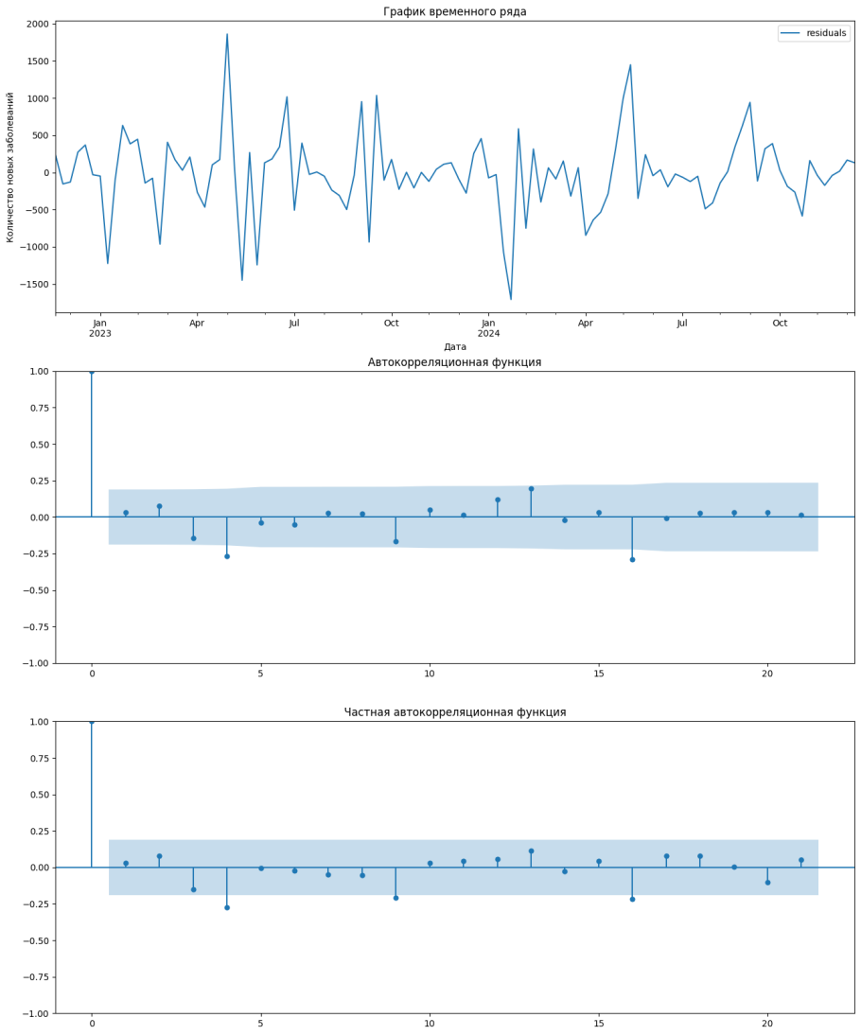

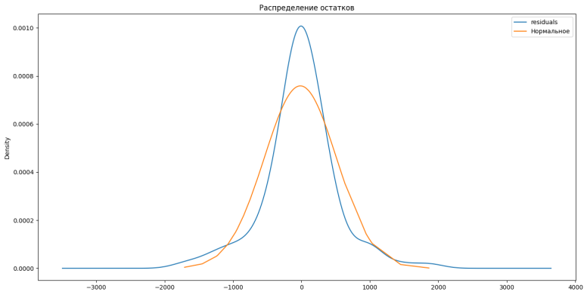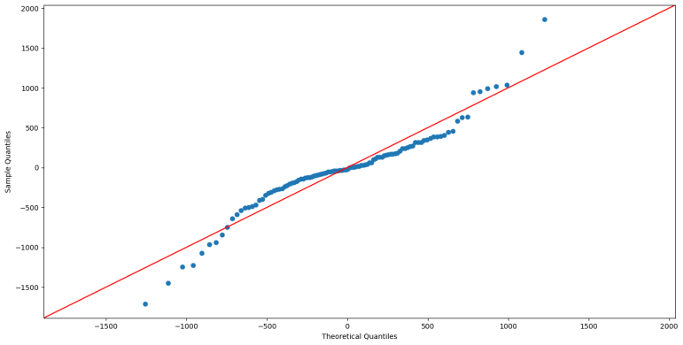
Предсказание будущих показателей
